Startend uit de CANO-missie…
GEDREVEN IN VERBINDING
KRACHTIG IN ENGAGEMENT
GEDURFD ONDERNEMEN
VOOR EEN ZORGZAAM SAMENLEVEN

Geven we mee vorm aan de samenleving…
Je bent (ook) de samenleving, je beïnvloedt ook de samenleving, Zorgzaam samenleven is wat we belangrijk vinden.
Via een samenspel van de volgende 3 principes:
De dynamiek ziet er als volgt uit: als je een ontvangende en open houding hebt, kan je gaan ondernemen en zo ontstaat circulaire bewegingen die we waardevol vinden
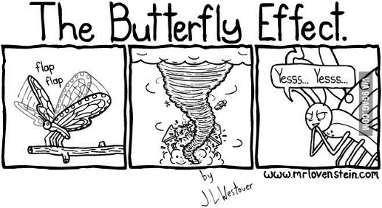
Het is een circulaire beweging.
Vaak ontstaan er uit kleine circulaire bewegingen tussen de organisatie en de maatschappij grotere gevolgen. (vlindereffect)
Wanneer de cirkel (beweging) rond gemaakt wordt heeft iedereen die er op betrokken is baat bij en een goed gevoel bij.
Dit is vaak zonder enige vorm van betaalsysteem, eerder win-win.
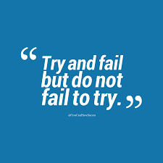
We proberen met een open houding.
We gaan niet voor een resultaatverbintenis, je weet dus niet waar je zult eindigen. Je laat het organisch groeien
Dat is een professionele houding. Het is een opdracht en is niet vrijblijvend (we doen niet zomaar iets). We doen dat met een niet-weten houding/attitude, niet pretenderen te weten.
De deur en de geest staat steeds open voor mogelijke initiatieven
Je bent steeds bereid om opportuniteiten te bekijken. Ook al is het niet je corebusiness. Bekijk vooral de mogelijke win-win voor de doelgroep op korte en lange termijn

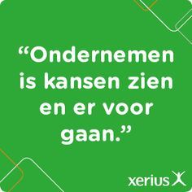
We ondernemen actief.
Actief ondernemen – je in de samenleving (buurt, wijk, stad) gaan zetten (niet ondergaan)
Als organisatie zet je vaak zelf de eerste stap naar de buurt, wijk, stad….
Als organisatie zet je actief in op overleg en trek je mee aan de kar om de samenleving vorm te geven
Als organisatie zet je actief netwerken op rond de voorziening
Als organisatie communiceer je actief en divers over en met de samenleving
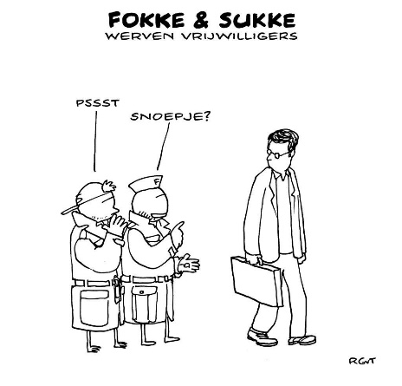

Een versterkend element “vrijwilligers”
Als je als organisatie kiest voor vrijwilligers dan impliceert dat dat je als organisatie professionele begeleidingstijd voorziet voor het werven opvolgen en begeleiden van vrijwilligers. (nieuw rol)

